抛物线及其标准方程同步试题
一、选择题
1．若 是定直线 外的一定点，则过 与 相切圆的圆心轨迹是（ ）
A．圆 B．椭圆 C．双曲线一支 D．抛物线
2．抛物线 的焦点到准线的距离是（ ）
A．2.5 B．5 C．7.5 D．10
3．已知原点为顶点， 轴为对称轴的抛物线的焦点在直线 上，则此抛物线的方程是（ ）
A． B． C． D．
4．．抛物线 的焦点坐标是（ ）．
A．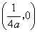 B．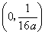 C．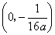 D．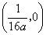
5．抛物线 （ ）的焦点坐标为（ ）
A．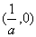 B．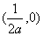
C．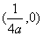 D． 时为 ， 时为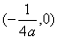
6．抛物线 的准线方程是（ ）
A． B． C．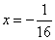 D．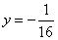
7．若点 到点 的距离比它到直线 的距离小1，则 点的轨迹方程是（ ）
A． B．
C． D．
8．抛物线 的焦点位于（ ）
A． 轴的负半轴上 B． 轴的正半轴上
C． 轴的负半轴上 D． 轴的正半轴上
9．抛物线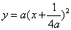 的焦点坐标是（ ）
A．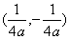 B．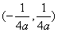
C．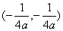 D．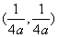
10．与椭圆 有相同的焦点，且顶点在原点的抛物线方程是（ ）
A． B． C． D．
11．过（0，1）作直线，使它与抛物线 仅有一个公共点，这样的直线有（ ）条
A．1 B．2 C．3 D．4
12．设抛物线 （ ）与直线 （ ）有两个公共点，其横坐标分别是 、 ，而 是直线与 轴交点的横坐标，则 、 、 关系是（ ）
A． B．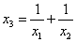
C． D． [来源:学§科§网]
13．已知点 ， 是抛物线 的焦点，点 在抛物线上移动时， 取得最小值时 点的坐标为（ ）．
A．（0，0） B．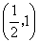 C． D．（2，2）
14．设 ， 是抛物线 上的不同两点，则 是弦 过焦点的（ ）．
A．充分不必要条件 B．必要不充分条件
C．充要条件 D．不充分不必要条件
二、填空题
1．过点（－2，3）的抛物线的标准方程为__________．
2．点M与 的距离比它到直线 的距离小1，则点 的轨迹方程为___________．
3．已知椭圆以抛物线 的顶点为中心，以此抛物线的焦点为右焦点，又椭圆的短轴长为2，则此椭圆方程为___________．
4．在抛物线 上有一点 ，它到焦点的距离是20，则 点的坐标是_________．
5．已知抛物线 （ ）上一点 到焦点 的距离等于 ，则 =_______， =________．
6．抛物线 的焦点弦的端点为 ， ，且 ，则 =_______．
7．若正三角形的一个顶点在原点，另两个顶点在抛物线 （ ）上，则这个三角形的面积为__________．
8．抛物线 上的一点 到 轴的距离为12，则 与焦点 间的距离 =______．
9．若以曲线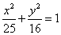 的中心为顶点，左准线为准线的抛物线与已知曲线右准线交于 、 两点，若 点的纵坐标为 ，则 点的纵坐标为__________．
10．过抛物线 的对称轴上一点 作一条直线与抛物线交于 、 两点，若 点的纵坐标为 ，则 点的纵坐标为__________．
11．在抛物线 内，通过点（2，1）且在此点被平分的弦所在直线的方程是________．
12．已知点（－2，3）与抛物线 （ ）的焦点的距离是5，则 =_________．
13．焦点在直线 的抛物线的标准方程是________________．
三、解答题
1．已知抛物线的顶点在原点，对称轴是 轴，抛物线上的点 到焦点的距离等于5，求抛物线的方程和 的值．
2．已知点 和抛物线 上的动点 ，点 分线段 为 ，求点 的轨迹方程．
3．求顶点在原点，以 轴为对称轴，其上各点与直线 的最短距离为1的抛物线方程．
4．抛物线的顶点在原点 ，焦点在 轴上， 、 为抛物线上两点，且 ， 方程为 ， ，求抛物线方程．
5．若直线 交抛物线 于 、 两点，且 中点的横坐标是2，求 ．
6．过抛物线 的焦点引一直线，已知直线被抛物线截得的弦被焦点分成2：1，求这条直线的方程．
7．某抛物线形拱桥跨度是20米，拱度是4米，在建桥时，每4米需用一根支柱支撑，求其中最长支柱长．[来源:Z.xx.k.Com]
8．已知抛物线 ，过焦点 的直线 交抛物线交于 ， 两点，直线 的倾斜角为 ，求证：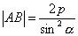 ．
9．是否存在同时满足下列两个条件的直线 ：①与抛物线 有两个不同的交点 ， ；②线段 被直线 垂直平分．若不存在，说明理由；若存在，求出 的方程．
10．如果抛物线 和圆 相交，它们在 轴上方的交点为 、 ，那么当 为何值时，线段 中点 在直线 ？
参考答案：
一、1．D 2．B 3．D 4．B 5．C 6．D 7．C 8．C 9．B
10．B 11．C 12．C 13．D 14．C
二、1．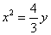 或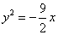；2．；3．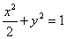
4．（18，12）或（18，－12）；5． ，；6．4[来源:学科网ZXXK]
7．；8．13；9．；10． [来源:学。科。网]
11．；12．4；13． 或
三、1．据题意可知，抛物线方程应设为 （ ），则焦点是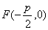
点 在抛物线上，且 ，故 ，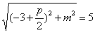
解得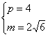 或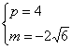
抛物线方程 ，
2．设 ， ，
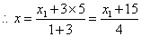 ，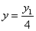
即 ， ，而点 在抛物线 上，
，即所求点 的轨迹方程为
3．依题设可设抛物线方程为 （ ）
此抛物线上各点与直线 的最短距离为1，此抛物线在直线 下方而且距离为1的直线 相切．
由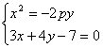 有
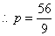
所求抛物线方程为：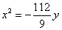
4．设方程为 （ ）
， 方程为 方程为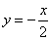
由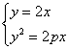 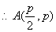，由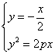
，又 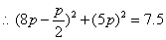
又 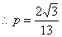， 所求方程为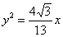
由对称性可知开口向左的方程为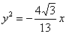
5．
6．由 得焦点 ，设所求弦两端点为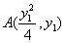 ，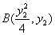 ，直线
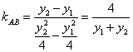 ①
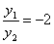 ②
又 过焦点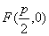 ，且 ，故 ③
由②③解得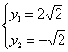 或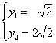
把 、 代入①式得
故所求的直线方程为
7．3.84米．
8．分 、 两种情况证明．
9．若存在直线 ，则 垂直平分 ，所以 ．设 的方程为 ，代入
整理得 ，则 中点为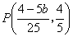 ，代入 的方程得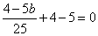 ，故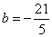 ．经检验满足 ，故符合条件的直线 存在，其方程为 ．
10．设 ， ， ，由 及 可得 ．因为 ，
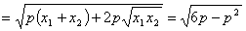．
所以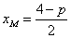 ，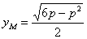 ．又 在直线 上，所以 ，解得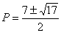 ，又由 得 或 ．所以当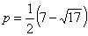 时，线段 的中点 在直线 上．

[来源:学科网ZXXK]

